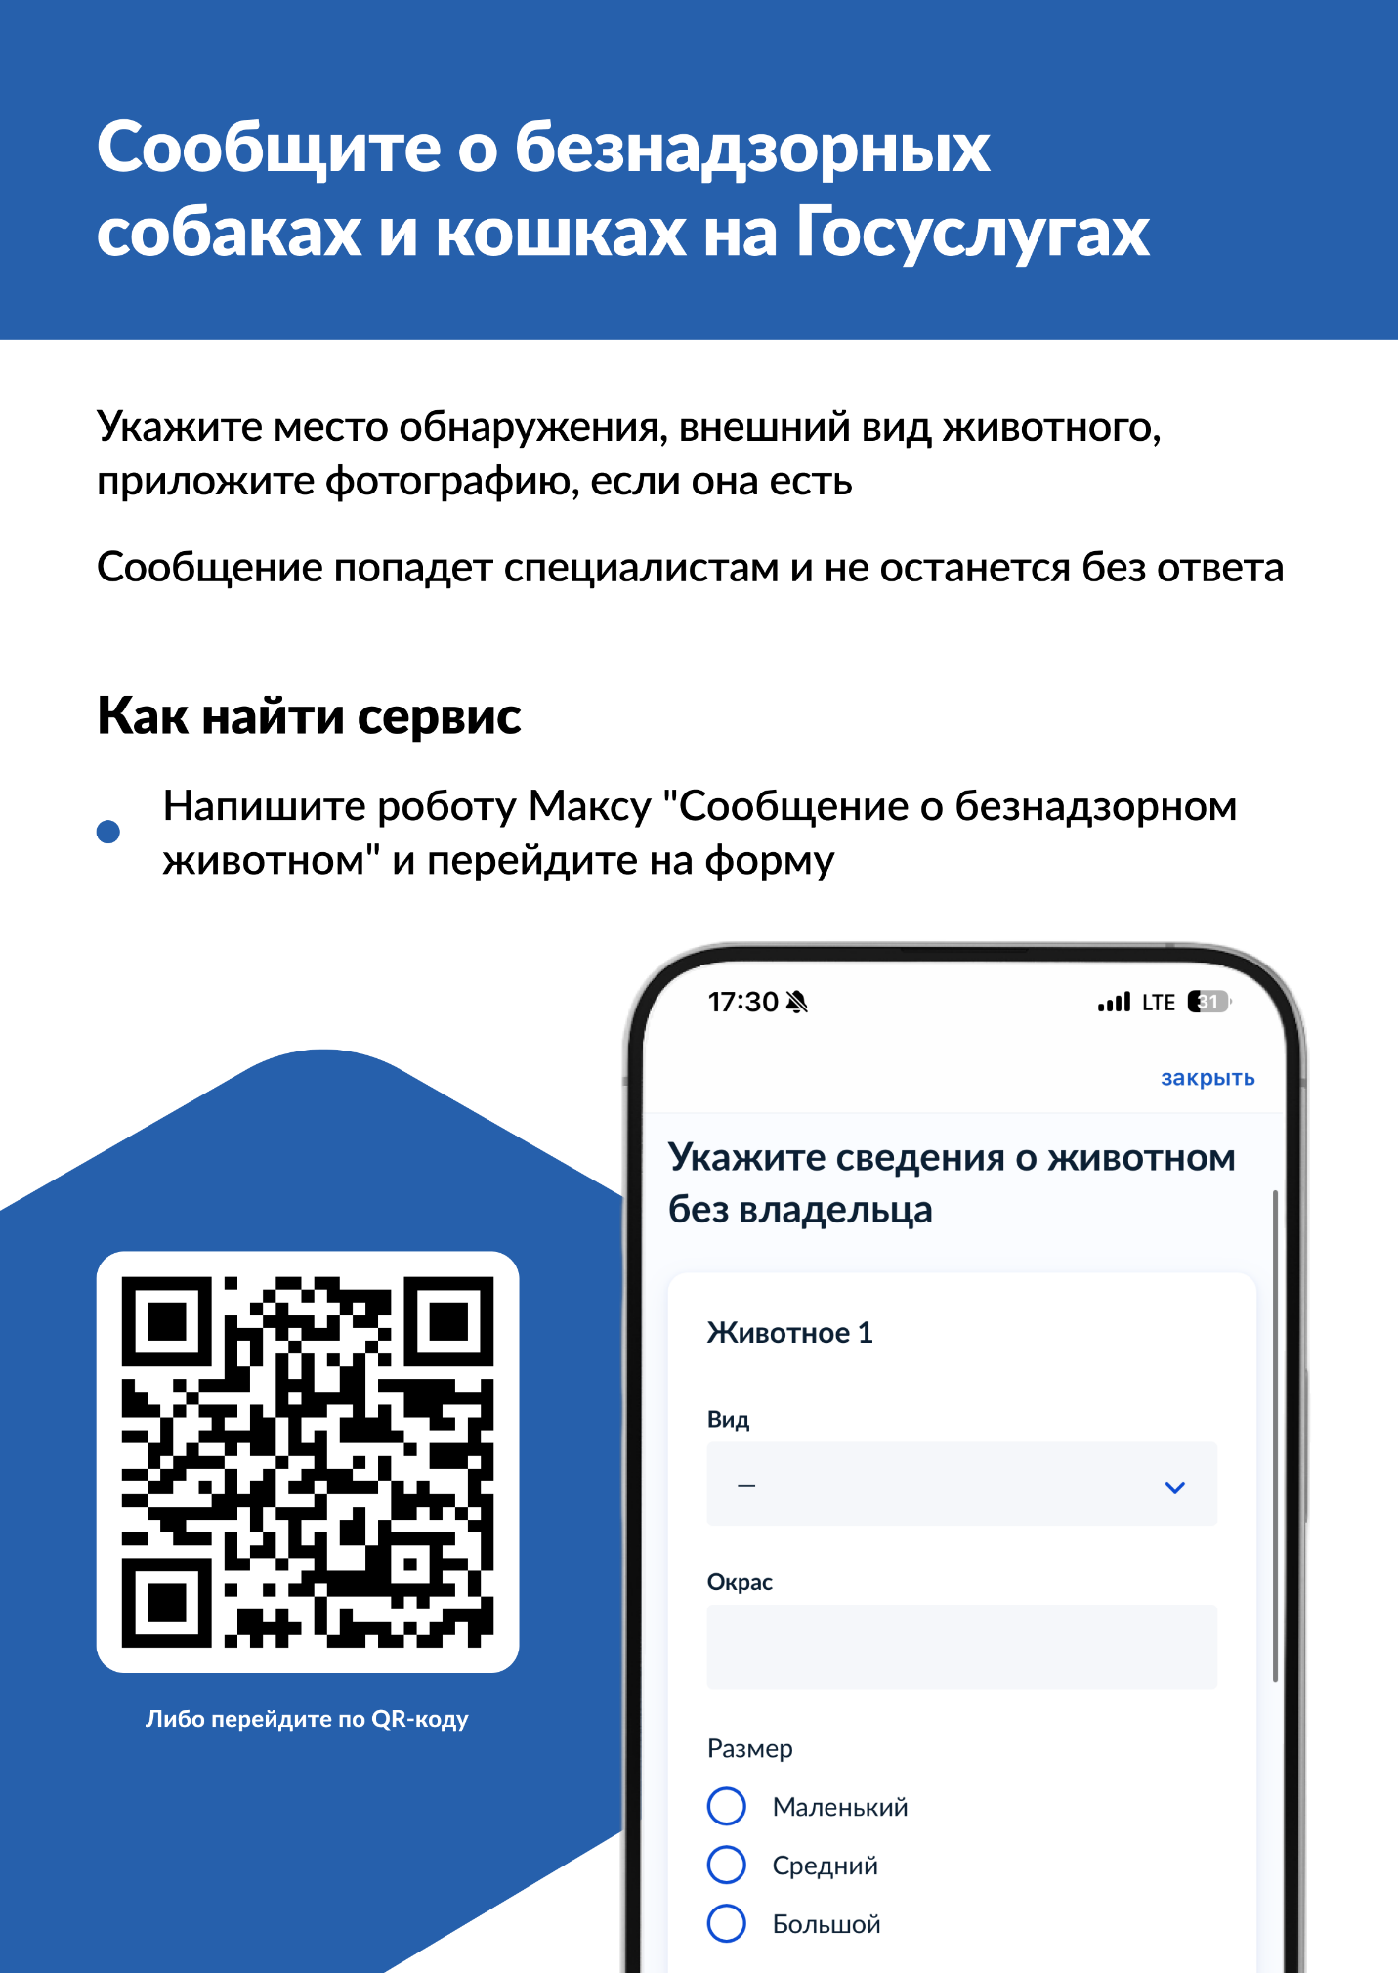

На портале «Госуслуги» можно уведомить о безнадзорном животном
На «Госуслугах» появился новый сервис https://www.gosuslugi.ru/673151/1/form, позволяющий гражданам оперативно сообщать об обнаруженных безнадзорных кошках и собаках. Решение способствует поддержанию порядка и безопасности.
Подать https://www.gosuslugi.ru/673151/1/form уведомление о безнадзорном животном теперь можно онлайн, не посещая ведомства и не совершая телефонных звонков.
Весь процесс занимает всего несколько минут:
При подаче уведомления указать Регион:
-Нижегородская область.
Выбрать уполномоченный орган по организации мероприятий по обращению с безнадзорными животными, включая их отлов:
- на территории Сосновского муниципального округа Нижегородской области – управление сельского хозяйства администрация сосновского муниципального округа Нижегородской области.
Далее заполнить информацию о животном:
- Необходимо указать место обнаружения животного.
- Описать животное (вид, окрас, размер).
- Отметить наличие или отсутствие специальной бирки (клипсы) в ухе.
- Указать, проявляло ли животное немотивированную агрессию.
- При желании прикрепить фотографию.
После подачи уведомления пользователь может в режиме реального времени отслеживать статус его рассмотрения в личном кабинете на портале – от момента регистрации до получения официального ответа.
После получения уведомления специализированные службы осуществляют отлов животного и его доставку в приют. Там животное проходит обязательный карантин, вакцинацию и стерилизацию.
Не подлежат отлову животные с биркой в ухе, если они не проявляют немотивированной агрессии. Эта бирка является визуальным знаком того, что животное уже было отловлено, прошло все необходимые ветеринарные процедуры и было возвращено в среду обитания в рамках программы по контролю за численностью безнадзорных животных гуманным методом ОСВВ (Отлов-Стерилизация-Вакцинация-Возврат).

